Sankt Markus, Dürerstraße 46

Evang.-Luth. Kirchengemeinde
Estenfeld & Kürnach

Liebe Mitmenschen,
am 21. Mai haben wir unseren Lukaskindergarten mit drei Jahren Verspätung mit offiziellem Festakt eingeweiht.
Bei strahlendem Sommerwetter feierten wir einen Familiengottesdienst im Freien als Auftakt. Von Mittag bis in den frühen Abend wurde gespielt, gehüpft und sich unterhalten. Unter den Bäumen und Arkaden der Schule wurde das Mittagessen gegessen und auch im Innenhof im Schatten Kaffee & Kuchen gekostet. So mancher wagte ein Blick in den neuen Kindergarten und bestaunte die Ausblicke ins Grüne und den Holz-Innenausbau. Mit Darbietungen der Kindergarten-Kinder, Schautanz und Clown Heini war das Nachmittag-Programm für alle rundum gelungen.

Mein herzlicher Dank geht an Alle:
Erzieherinnen, Mitglieder des Elternbeirats, des Fördervereins, des Kirchenvorstands und den Eltern, beiden Hausmeistern, den Mitarbeitern vom Bauhof der Gemeinde Kürnach und dem Bürgermeister und allen Gästen die mit zu einem wunderbaren 1. Kindergarten-Fest beigetragen haben. Danke an Gott.

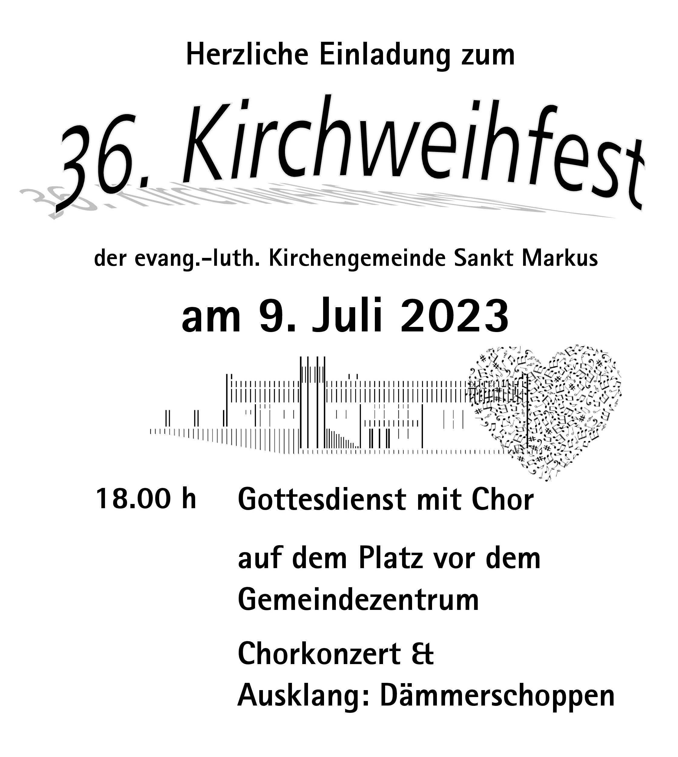
Folgend laden wir Sie zu unserem Kirchweihfest der Kirchengemeinde ein. Ihr Frank Hofmann-Kasang
Herzliche Einladung zu unseren Gottesdiensten in Sankt Markus

 | Zeit | Festtage/ Besonderes | Liturg/ Prediger
 |  | Juli
2. | 9.30 | Gottesdienst | Pfarrer  Hofmann-Kasang
9. | 18.00 | Kirchweihfest | Pfarrer  Hofmann-Kasang
16. | 11.15 | Gottesdienst  Wegkapelle, Kürnach | Pfarrer  Hofmann-Kasang
23. | 9.30 | Gottesdienst  mit Abendmahl | Pfarrer  Hofmann-Kasang
 | 11.00 | Minigottesdienst  an der Wegkapelle, Kürnach | Team & Pfarrer Hofmann-Kasang
30. | 11.15 | Gottesdienst | N.N.

von Menschen

getauft wurden:
Charlotte und Matteo Eckstein, Estenfeld

verstorben ist und beigesetzt wurde:
Ursula Behringer, 76 Jahre, Estenfeld

Veranstaltungen im Juli


„Cafe – Ungezwungene Begegnung“
Dienstag 4. Juli 2023 ab 14.30 Uhr
Bei einer Tasse Kaffee sich begegnen, kennen lernen
und miteinander reden. Herzliche Einladung!

HINWEIS - Ökumenischer Gottesdienst – Kiliani
Mittwoch 5. Juli, 19 Uhr im Dom, in Würzburg
Motto: „Der Spur des Evangeliums folgen“
Eine Begegnung auf dem Kiliansplatz schließt sich an

Ökum. Einladung zur Nacht der offenen Kirche
Freitag 7. Juli 2023, 20 Uhr, St. Michael, Kürnach

Frauenkreis Kürnach - Sommerfest
Mittwoch 12. Juli 2023 um 18.00 Uhr .
Katholische Pfarrzentrum Kürnach
Ehepartner sind auch herzlichst eingeladen. Wer ist bereit einen Salat oder ein Dessert zu machen?
Bitte bis 10. Juli bei Ingeborg Schöner anmelden:
T: 09367 – 24 28

Abendspaziergängen
Mittwoch 12. Juli und 19. Juli 19.00 ~ 20.00 Uhr
Kommt mit: den „Glauben unter die Füße zu nehmen“

- Treffpunkt: Weiße Mühle, Estenfeld
- mit Liedern, kurzer Andacht und Abendgebet
- Bei Starkregen - kein Spaziergang

Elisabeth Weissgerber, T: 09305 993753

Schulgottesdienste bitte über Schoolfox erfragen.


Sie finden aktuell unsere
Veranstaltungen bei den Evangelischen Terminen. http://www.evangelische-termine.de (QR-Code)

NEUE WEBSEITE: www.evangelisch-estenfeld.de

Informationen

Für Fragen und Informationen rufen Sie an:

Vertrauensfrau Frau Köllmer
T: 0 93 05 - 4 91

Pfarrer Frank Hofmann-Kasang
Tel: 0 93 67 – 98 20 30 1
Fax: 0 93 67 – 98 20 30 2
Mobil: 0 178 – 864 35 87

Schwarze Äcker 36,
97273 Kürnach
e-Mail: evang.estenfeld@t-online.de
homepage: evangelisch-estenfeld.de

____________________________________________________________________________________

Unsere Sekretärinnen in Lengfeld
Frau Schaum und Frau Karaev

e-Mail: pfarramt.lengfeld.wue@elkb.de

Tel: 09 31 - 27 10 00
Fax: 09 31 – 27 84 05

Mo 11.00-12.00 - Di 11.00-12.00
Do 16.00-18.00
____________________________________________________________________________________

Pfarrbüro Kürnach
Frau Lauter
Tel: 0 93 67 – 98 20 30 1 (Di 9.00 – 14.30)
e-Mail: stefanie.lauter@elkb.de

unsere regelmäßigen Gruppen

VCP Stamm Walther von der Vogelweide

Jungpfadfinder für 14 -16-jährige

Wölflingsmeute für 7-10 jährige

Info: Pfarrer Hofmann-Kasang 0 93 67 – 98 20 30 1

Krabbelgruppe – offen für alle
Donnerstags 9.30 bis 11.00 Uhr
Info: Constanze Selig T: 0171 – 33 90 823

Anonyme Alkoholiker (AA)
Jeden Freitag 19.00 – 20.30 Uhr
Meeting für Betroffene u. Angehörige (Nichtraucher)
Info: Pfarrer Hofmann-Kasang 0 93 67 – 98 20 30 1

mit Gott unterwegs

7 Kapellen Rundtour
zwischen Günzburg und Donauwörth

Diese einzigartige Mehrtagesrundtour mit dem Rad/ Auto steht ganz unter dem Motto: „Innehalten, Durchatmen und Krafttanken!“

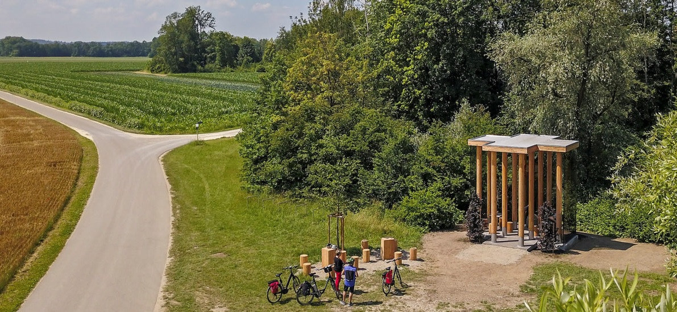
[Kapelle Gundelfingen von Hans Engel]

An ausgewählten Orten, rechts und links der Donau, laden 7 Kapellen als architektonische Meisterwerke und Landmarken die Radfahrer:innen zum Halten, Rasten und zur Besinnung ein und bieten ihnen Schutz.
Die renommierten Architekten der Kapellen sind u.a. aus Augsburg, Frankfurt a.M., Berlin und London.

https://7kapellen.de/der-radrundweg/

Das Projekt der 7 Kapellen verbindet auf eindrucksvolle Weise die Vielfalt der Kunst, die Schönheit der Natur und die Tiefe des Glaubens und wurde bis 2020 realisiert. Entstanden sind die Kapellen im Rahmen einer Initiative der Siegfried und Elfriede Denzel Stiftung.

Wer sich nicht auf die Reise begeben kann:
Zur Entstehung der 7 Kapellen und ihrer Architekten wurde ein Buch beim Hirmer Verlag publiziert.
ISBN: 978-3-7774-3738-5

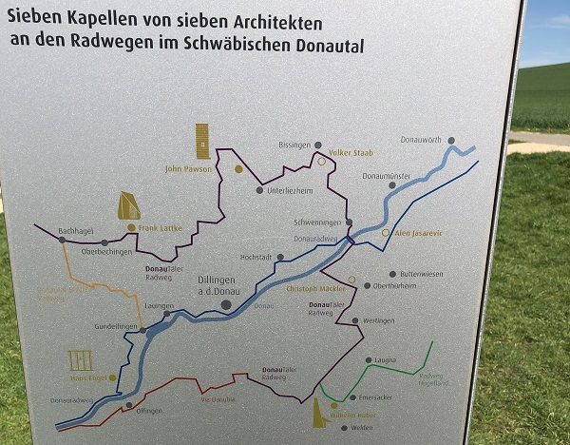
[Photo: W. Lauter]

